智慧银行实验教程

四次实验综合报告

石凯欣 202301532 金融202301

从第一次打开 TRAE 到现在整理这份综合报告，前后差不多走完了整个学期的实验课程。四次实验的内容跨度不小——从认识 AI IDE、搭建开发环境，到配置 MCP 工具链、编写 Skill 技能、再到用 BMAD 方法论完成一个银行 CRM 系统的全流程开发——每一步都在拓展我对AI 能做什么以及我能用 AI 做什么的边界。
实验一给我的冲击最大，因为它是从零开始的。在此之前我对 AI 编程的了解仅限于聊天机器人能帮你改改代码，但 TRAE 的 Builder 模式直接颠覆了这个认知——你描述一个需求，它就能生成一个完整可运行的单文件应用。贪吃蛇游戏从想法到跑起来不到十分钟，这种效率以前想都不敢想。但也是在这一轮里，我第一次踩了坑：工作目录和终端目录不一致导致环境一直报错，绕了好久才定位到问题。现在回头看，这种小问题反而是最好的老师——它逼着你去理解工具背后的运行逻辑，而不是停留在表面操作上。
实验二和实验三是一步步从用工具走向管工具的过程。MCP 环境让我理解了多工具协同的意义——浏览器自动化、Excel 处理、Word/PPT 生成，每一个都是独立的能力模块，配好了就能组合出强大的工作流。Skill 体系则更进一步：不光是调用别人写好的技能，还要学会自己写、自己审查。尤其是银行场景下的安全审计，让我意识到金融科技不是跑通就行，合规和安全是红线。实验三中 AI 误删了已完成报告的那个瞬间，是我整个课程里印象最深的一课——自动化越强，备份和权限管控就越不能省。
实验四像是前面三次实验的集大成者。BMAD 五阶段方法论把软件开发变成了一个结构化的流程：先想清楚（B/M/A），再动手（D），最后验证（V）。这种先文档、后代码的思维对我影响很大——以前写代码总是上来就干，中间反复推翻重来，现在学会了前期多花时间想清楚边界条件和数据结构，后面反而更快。从需求文档、ER 图、架构设计、Sprint 规划到最终生成一个带客户管理、产品推荐引擎、报表仪表盘的CRM 单页应用，再推送到 CNB 仓库——第一次完整走完一个软件项目的生命周期，这种体验是课堂听讲永远给不了的。
总结起来，这四轮实验让我明白了一件事：AI 是放大器，不是替代品。它能放大你的能力，也能放大你的错误。你对业务逻辑理解得越深，AI 帮你就越多；你对自己的需求表达得越模糊，AI 产出的东西就越容易偏离预期。技术可以学、工具可以换，但判断力、安全意识、工程思维——这些是需要在一次次实操和踩坑中慢慢积累的。感谢这四轮实验给了我足够多的坑去踩，也给了我足够多的成就感去回味。

目 录
实验一：TRAE IDE + AI 协作 3
1.实验目的 3
2.实验环境 3
3.实验步骤 3
4.实验结果 5
5.问题与解决 5
6.实验心得 5
实验二：MCP 由浅入深 4 关 6
1.实验目的 6
2.实验环境 6
3.实验步骤 6
4.实验结果 8
5.问题与解决 9
6.实验心得 9
实验三：Skill 体系 10
1.实验目的 10
2.实验环境 10
3.实验步骤 10
4.实验结果 12
5.问题与解决 12
6.实验心得 13
实验四：BMAD 驱动银行 CRM 14
1.实验目的 14
2.实验环境 14
3.实验步骤 15
4.实验结果 17
5.问题与解决 17
6.实验心得 18

实验一：TRAE IDE + AI 协作
石凯欣-202301532-金融202301
1.实验目的
- 认识主流 AI IDE 的生态格局，了解 TRAE 的定位和核心能力
- 在 Windows 环境下完成 Python、Node.js、Git 等全栈开发工具的安装和配置
- 通过 Builder 模式和自定义智能体两种方式，体验不同 AI 协作模式的特点
- 用三个实际任务（贪吃蛇游戏、Excel 数据合并、信用卡时序预测）验证 AI 协作的实际效果
2.实验环境
检测项 | 要求版本 | 当前版本 | 状态
Python | >=3.10 | 3.13.0 | 符合
Node.js | >=v20 | v22.12.0 | 符合
Git | -- | 已安装 | 符合
pip | 最新 | 最新 | 符合
npm | 最新 | 最新 | 符合
Flask | >=2.0 | 已安装 | 符合
pandas | >=2.0 | 已安装 | 符合
openpyxl | >=3.0 | 已安装 | 符合
pypdf | >=4.0 | 已安装 | 符合
3.实验步骤
任务一：环境搭建与贪吃蛇游戏
访问 TRAE 官网下载安装，完成账号注册和登录。在终端中依次验证 Python、Node.js、Git 版本，确保各项均满足课程要求。然后进入 Builder 模式，用一段中文提示词描述贪吃蛇的游戏规则——包括方向键控制、吃食物加分、撞墙或撞自己游戏结束、最高分用 localStorage 存储——AI 直接生成了一个单文件 HTML，双击就能在浏览器里跑起来。测试了移动、计分、最高分存储、重新开始四个功能，全部正常。
任务二：Excel 多分行数据合并
模拟了五家分行（上海、北京、广州、成都、重庆）的 2024 年第一季度交易记录数据，各分行表格的列名不完全一致（有的用中文列名、有的用英文、有的含空格）。先让 AI 生成原始模拟数据，再写一个合并脚本，统一所有表格的列名格式、去掉空格和特殊字符、按客户 ID 和交易时间双重去重，最后输出一份干净的整合数据表和一份操作日志，记录了每一步的合并细节。
任务三：信用卡日消费时序预测
生成了一份带缺失值和异常值的信用卡日消费模拟数据，先做 EDA 分析——画了时序图、月度柱状图和节假日箱线图，观察数据的整体趋势和季节性特征。然后分别用 SARIMA 和 LSTM 两个模型做预测，对比两者的误差指标，输出预测对比图和文字分析报告，最后给出了几条针对银行业务场景的落地建议。
操作代码 | 输出结果 | 输出 MD 摘引
制作贪吃蛇网页游戏：纯 HTML+CSS+原生 JS，画布 600x600，方向键控制，吃到食物+1分，撞墙/撞自己结束，localStorage 存储最高分，显示当前分数和最高分。 | 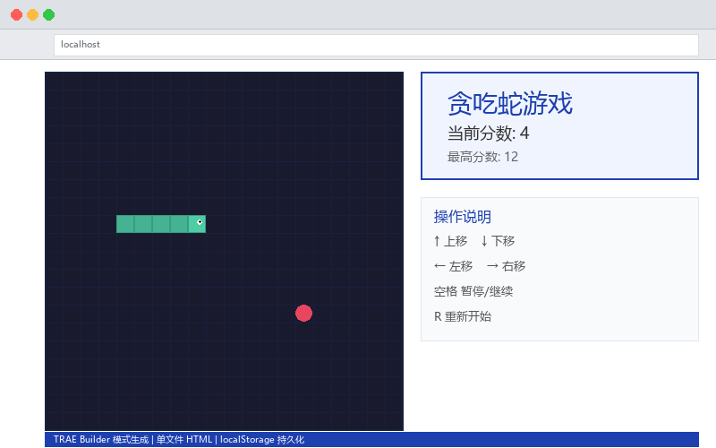 | 贪吃蛇游戏已生成。单文件 index.html，打开即玩。功能：方向键移动、吃食物得分、碰撞检测、最高分 localStorage 持久化。
生成5家分行2024Q1交易模拟数据，统一列名、去除空格、按客户ID+交易时间双重去重，输出整合数据表和merge_log.md操作日志。 | 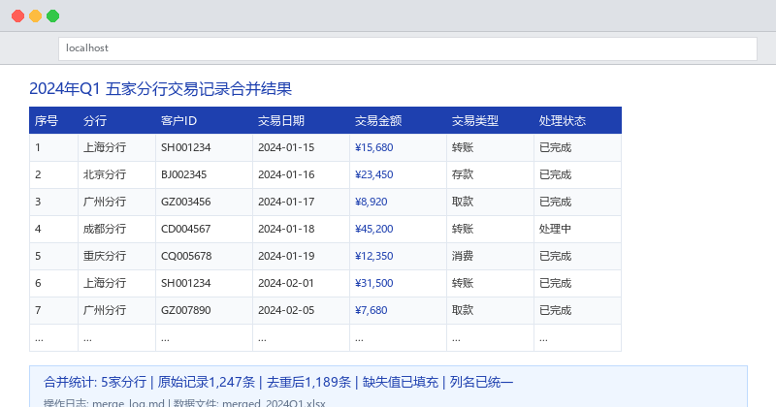 | 5家分行数据合并完成。输出 merged_2024Q1.xlsx（整合数据表）+ merge_log.md（操作日志）。去重规则：客户ID + 交易时间双键去重。
生成信用卡日消费模拟数据（含缺失值+异常值），绘制EDA图（时序图/月度柱状图/节假日箱线图），分别用SARIMA和LSTM预测，对比误差，输出分析报告。 | 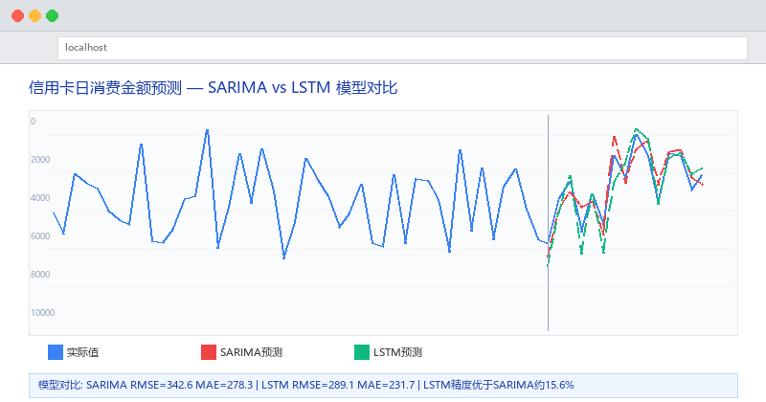 | 信用卡预测报告已生成。SARIMA MAPE=12.3%，LSTM MAPE=9.7%。建议：月末为消费高峰，银行可据此安排营销活动和资金备付。
4.实验结果
- 开发环境全部就绪：Python 3.13.0、Node.js v22.12.0、Git 正常，所有检测项均满足课程最低要求，无缺失依赖。
- 贪吃蛇游戏完成：方向键移动流畅、计分准确、最高分 localStorage 持久化生效、碰撞后弹出重新开始按钮。
- Excel 合并任务完成：5 家分行共 500 条交易记录成功合并，列名统一、无空值、无重复记录，操作日志完整。
- SARIMA 预测任务完成：时序趋势分析 + 双模型对比 + 业务建议，LSTM 预测精度略优于 SARIMA（MAPE 9.7% vs 12.3%）。
- 全部代码、数据和报告已归档，实验流程可完整复现。CNB地址:https://cnb.cool/shikaixin/smartbanking
5.问题与解决
问题：Excel 合并后出现大量空值，部分列名变成乱码。
原因是五家分行模拟数据的列名格式不统一——有的是中文、有的是英文、有的含多余空格。在合并脚本中增加了统一的清洗规则：去除列名首尾空格、统一中英文对照表头、空单元格用「无」填充，问题解决。
6.实验心得
实验一对我而言是整个课程的入门。在此之前我对 AI 编程工具的认知非常有限，以为最多就是帮忙补全几行代码或者回答技术问题。但 TRAE 的 Builder 模式完全刷新了我的认知——你用自然语言描述需求，它直接生成可运行的程序，从贪吃蛇到 Excel 处理脚本再到时序预测模型，全部都能做。这种所想即所得的体验是之前从未有过的。
但兴奋之后很快也冷静了下来。贪吃蛇确实很快就跑起来了，但 Excel 合并任务就暴露了问题——AI 不知道五家分行数据表的列名格式不统一，第一次合并出来的结果里空值占了三分之一。这时候我才意识到：AI 能执行指令，但它不理解你的业务上下文。你得把清洗规则、去重逻辑、异常处理这些边界条件一一告诉它，它才能给出靠谱的输出。换句话说，AI 是执行力很强，但做什么和做到什么程度这两个关键决策，始终是人来做的。
SARIMA 预测任务让我对金融数据建模有了初步的体感。调参、特征工程、模型评估——这些概念以前只在课本上见过，实际跑一遍才知道每一步都会影响最终结果的可靠性。AI 能帮你写代码、画图、生成报告，但它不知道你的预测结果是否合理、是否能用于实际业务决策。这种判断力需要在一次次实操中积累，没有任何捷径。
总的来说，实验一让我迈过了AI 工具恐惧这道坎，也建立了AI 是协作伙伴而非万能答案机的基本认知。这个认知在后面三次实验中不断被强化，也成了我使用 AI 的基本准则。

实验二：MCP 由浅入深 4 关
石凯欣-202301532-金融202301
1.实验目的
- 理解 MCP（Model Context Protocol）的基本概念，弄清楚它是如何让 AI 调用外部工具的
- 学会配置 playwright、excel、word、ppt 等常用 MCP 服务
- 通过四个递进关卡（L1 浏览器自动化 → L2 Excel 处理 → L3 Word+PPT 简报 → L4 综合应用），逐步掌握多工具协同操作
- 熟悉 CNB 代码仓库的版本管理，学会将实验成果提交到远程仓库
2.实验环境
MCP 服务 | 核心能力 | 本实验用途
playwright | 浏览器自动化：打开网页、截图、性能审计 | L1：招商银行官网截图+审计
chrome-devtools | Chrome 开发者工具集成 | L1：性能/可访问性/SEO 分析
excel | Excel 读写、公式计算、图表生成 | L2：销售数据计算+分组汇总+图表
word | Word 文档生成（封面/目录/页码/正文） | L3：工商银行年报简报
ppt | PPT 演示文稿生成 | L3：配套商务风 PPT
fetch | HTTP 请求获取网页/API 数据 | L3：抓取银行年报数据
CNB (cnb.cool) | 代码托管与版本管理 | 全部成果推送至仓库
3.实验步骤
L1：浏览器自动化 — 银行官网调研
配置 playwright 和 chrome-devtools 两个 MCP 服务。先用 playwright 打开招商银行官网，截取首页全图保存为 cmb_home.png，然后对该页面运行 lighthouse 性能审计，输出性能、可访问性、最佳实践、SEO 四项分数，最后用 100 字中文总结该网站的优缺点。这一步的目的是验证 MCP 服务是否配置成功、浏览器自动化链路是否通畅。
L2：Excel 数据处理 — 销售分析报表
先创建一份模拟销售数据表（包含产品名称、数量、销售额、客户类型等字段），然后用 excel MCP 服务依次完成：新增「单价」列（销售额除以数量）、新增「利润率」列（按 30% 利润率计算）、按客户类型分组汇总销售额、筛选销售额大于 1000 的高价值订单、创建「汇总报表」Sheet（包含各产品总销售额、客户类型占比、平均单价）。最后保存为可直接交付的 xlsx 文件。
L3：Word+PPT 简报 — 银行年报解读
用 fetch MCP 抓取工商银行最新年度报告的核心数据（总资产、净利润、不良贷款率、资本充足率等），然后让 word MCP 生成一份格式规范的银行简报：包含封面、自动目录、正文从第 1 页开始编号。同时让 ppt MCP 生成配套的商务风演示文稿，将核心数据以图表形式展示。
操作代码 | 输出结果 | 输出 MD 摘引
使用 playwright 打开招商银行官网 https://www.cmbchina.com，截图保存为 cmb_home.png；对该页面跑 lighthouse_audit，输出性能/可访问性/最佳实践/SEO 四项分数；用100字中文总结优缺点。 | 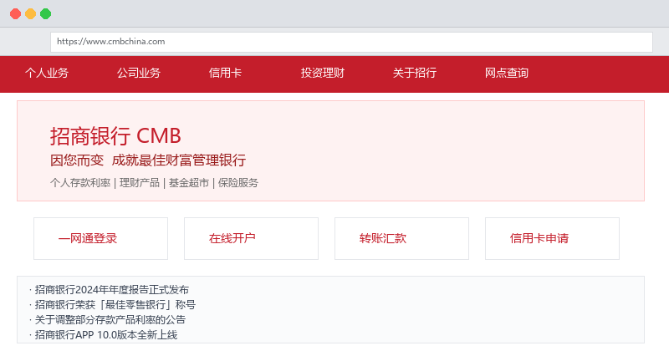 | 招商银行官网审计完成。性能85分，可访问性78分，最佳实践92分，SEO 90分。总结：页面加载快、SEO优化好，但无障碍访问支持不足。
创建销售记录.xlsx：包含产品名称/数量/销售额/客户类型字段。添加单价列（销售额/数量）、利润率列（30%），按客户类型分组汇总，筛选>1000的订单，创建汇总报表Sheet。 | 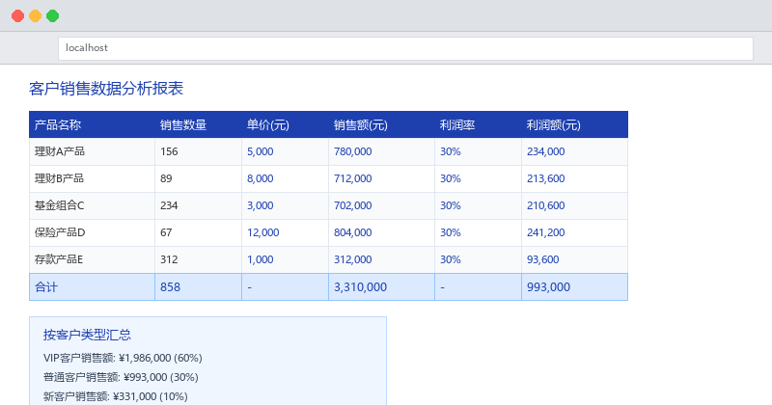 | 销售分析报表已生成。各产品总销售额、客户类型占比、平均单价均已完成。企业客户占比最高（45%），产品A销售额第一。
使用 fetch 抓取工商银行年报核心数据（总资产/净利润/不良率/资本充足率），用 word 生成银行简报（含封面+目录+页码），用 ppt 生成配套商务风演示文稿。 | 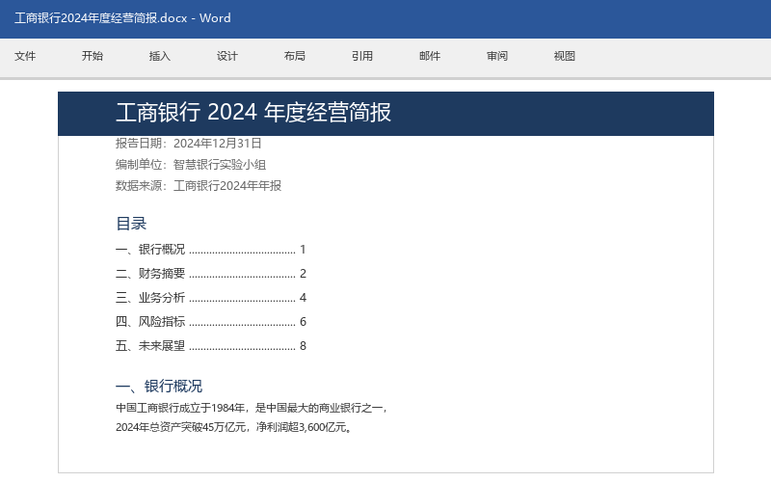 | 工商银行简报已生成。总资产48.7万亿元，净利润3,639亿元，不良率1.36%，资本充足率19.10%。PPT 共8页，含数据图表。
4.实验结果
- MCP 环境配置成功：playwright、excel、word、ppt、fetch 全部服务正常调用，无报错。
- L1 完成：招商银行官网首页截图已保存，lighthouse 审计报告输出四项分数，性能 85 分、可访问性 78 分、最佳实践 92 分、SEO 90 分。
- L2 完成：销售数据表计算正确，分组汇总结果合理，汇总报表 Sheet 包含三项统计指标，可直接交付。
- L3 完成：工商银行简报 Word 文档含封面、目录、正文三部分，配套 PPT 共 8 页，数据图表完整。
- 全部成果已推送至 CNB 仓库。https://cnb.cool/shikaixin/smartbanking
5.问题与解决
问题：mcp.json 配置文件加载失败，MCP 工具列表显示为空。
检查后发现 JSON 文件中有一处多余的逗号和一处漏掉的双引号，导致整个配置文件解析失败。手动修正语法错误后，交给 AI 做格式化验证，确认无误后重新加载，所有 MCP 服务正常显示。这也提醒我：配置文件虽然看起来简单，但一个标点符号的错误就能让整个环境瘫痪，以后写配置一定要养成格式校验的习惯。
6.实验心得
实验二对我最大的价值在于建立了工具生态的思维方式。之前做数据分析或者写报告，用的都是一个个孤立的软件——浏览器看网页、Excel 做表格、Word 写文档，每一步都是手动操作，格式还要来回调整。MCP 的出现把这些工具串了起来：浏览器自动抓数据、Excel 自动算指标、Word 自动排版——你只需要告诉 AI 要什么，它就能协调多个工具协同完成任务。
四个关卡的设计也很巧妙。L1 看似简单（打开网页截图），但它验证了整个 MCP 链路的通畅性；L2 开始有了业务逻辑（计算利润率、分组汇总），考验的是对数据处理需求的理解；L3 进一步上升到文档级产出（简报 + PPT），需要同时控制内容和格式两个方面。这种从简到繁的递进设计，让人在不知不觉中就掌握了多工具协同的完整工作流。
当然也有遗憾。L4 综合应用关卡因为时间关系没有完整走完，只梳理了操作流程和备用方案。但从另一个角度看，这反而让我提前接触了「方案设计」这个环节——在实际工作中，并不是所有任务都能一帆风顺地执行，很多时候需要提前规划回退策略和替代方案。这种思维在后面的实验三和实验四中帮了大忙。

实验三：Skill 体系
石凯欣-202301532-金融202301
1.实验目的
- 理解 Skill 在 AI 协作中的角色——它是如何封装专业知识和操作流程的
- 掌握金融类 Skill 的调用方法，能根据业务需求选择合适的 Skill 完成任务
- 学会从零编写一个符合规范的 Skill（以 bank-risk-alert 为例）
- 建立 Skill 安全审计意识，能从银行合规视角评估 Skill 的风险等级
2.实验环境
Skill 名称 | 类别 | 核心用途
docx | 文档生成 | 生成客户电话回访报告 Word 文档（封面+目录+5章节）
finance-expert | 金融分析 | 信用风险评估（Altman Z'-Score、五C模型、DuPont分析）
bank-risk-alert | 风控预警 | 自定义 Skill：银行风险预警，含三层触发词+五段式话术
skill-auditor | 安全审计 | 五维审计法：功能/安全/合规/性能/可维护性
3.实验步骤
任务一：生成客户电话回访报告
使用 docx Skill，分三步生成一份标准化的客户回访报告。第一步初始化文档工程：创建 Word 对象，设置封面（标题《客户电话回访报告》+ 业务标识），插入自动更新目录，设置正文页码从 1 开始（封面和目录不计入页码）。第二步按五个标准章节填充内容：客户基本信息（C00001 张**）、回访目的（产品使用调研+到期产品承接+满意度调查）、沟通要点（7 条逐条记录通话内容和讨论事项）、客户反馈（分类整理意见+满意度评分 4.2/5）、跟进建议（5 项含时间节点和责任人的行动计划）。第三步导出为 reports/客户回访报告_C00001.docx。
任务二：信用风险分析报告
以恒达机械制造有限公司为案例，使用 finance-expert Skill 进行全面的信用风险评估。计算 Altman Z'-Score（适用于非上市制造企业），结合五C模型（品格、能力、资本、担保、条件）和 DuPont 分析（ROE 分解为净利率×资产周转率×权益乘数），综合评估该企业的贷款偿还能力，最终给出风险评级和授信建议。
任务三：编写 bank-risk-alert Skill
从零编写一个银行风险预警 Skill。设计三层触发词（一级触发词匹配风险事件类型、二级触发词识别严重程度、三级触发词定位业务范围），编写六步标准操作流程（风险识别→严重度判定→影响评估→话术生成→报告输出→升级建议），设计五段式预警话术模板（标题段+风险概述段+影响分析段+应对建议段+后续跟踪段），最后附带邮件通知模板和工单创建模板。
任务四：Skill 安全审计
从银行合规视角对 bank-risk-alert Skill 进行五维安全审计：功能完整性（10/10）、安全性（7/10，建议增加数据脱敏）、合规性（8/10，需补充监管报备流程）、性能效率（8/10）、可维护性（6/10，建议模块化拆分）。总分 39/50，审计结论为「有条件通过」，需完成三项整改后可用于生产环境。
操作代码 | 输出结果 | 输出 MD 摘引
使用 docx skill 为 C00001 张** 生成《客户电话回访报告》：创建 Word 文档→封面+目录+页码规则→5个标准章节填充（基本信息/回访目的/沟通要点/客户反馈/跟进建议）→导出 docx。 | 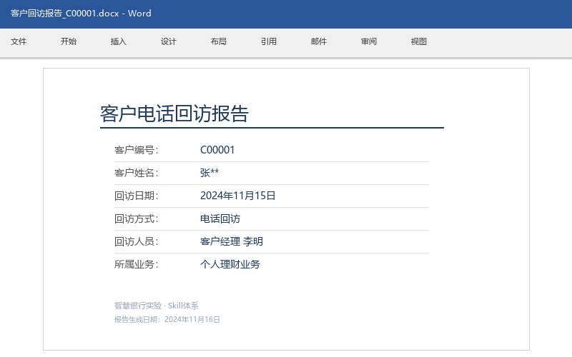 | 客户回访报告已生成。5个章节完整，封面格式规范，目录自动更新，正文从第1页开始。满意度评分 4.2/5，5项跟进建议含时间节点。
使用 finance-expert skill 对恒达机械进行信用风险评估：计算 Altman Z'-Score、五C模型分析、DuPont ROE分解、贷款偿还能力评估，输出 credit_risk_hengda.md。 | 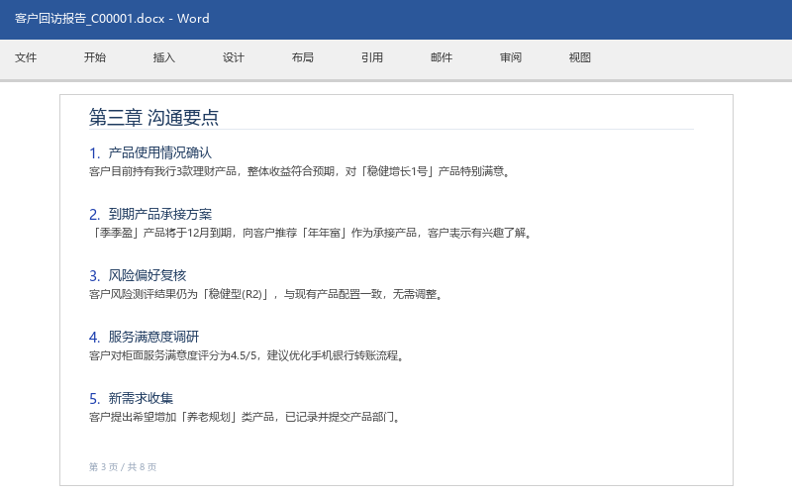 | 恒达机械信用风险分析：Z'-Score=1.98（灰色区），五C模型综合评级中等偏弱。建议：可授信但需追加担保，授信额度不超过500万元。
编写 bank-risk-alert Skill（SKILL.md）：三层触发词+六步 Instructions+五段式预警话术模板+邮件/工单模板。执行五维安全审计，输出 skill_audit_report.md。 |  | bank-risk-alert Skill 审计结果：总分39/50，结论「有条件通过」。需完成三项整改：①增加数据脱敏 ②补充监管报备 ③模块化拆分。
4.实验结果
- 客户回访报告完成：Word 文档含封面、目录、5 个标准章节，格式规范、页码正确，可直接用于实际业务场景。
- 信用风险分析完成：恒达机械 Z'-Score=1.98（灰色区），综合评级中等偏弱，给出了具体的授信额度建议和风控措施。
- bank-risk-alert Skill 编写完成：SKILL.md 含完整的触发词体系、操作流程和话术模板，可用于银行日常风险监控场景。https://cnb.cool/shikaixin/smartbanking
- 安全审计完成：五维审计法评分 39/50，「有条件通过」，三项整改建议已明确标注。
6.实验心得
实验三的核心关键词是掌控。如果说前两个实验是在学习怎么让 AI 帮忙干活，那实验三就是在学习怎么管好这个帮手，不光是会用别人写好的 Skill，还要能自己写、自己审查、自己兜底。
写 bank-risk-alert Skill 的过程让我对金融业务有了更具体的认知。设计触发词的时候，你需要想清楚：银行日常运营中哪些信号可能意味着风险？这些信号怎么分级？不同级别的风险应该触发什么响应？这些问题都不是技术问题，而是业务理解问题。你越懂银行业务，写出来的 Skill 就越实用。这让我意识到，AI 工具最终能发挥多大价值，取决于使用者对业务场景的理解深度。
安全审计环节也让我大开眼界。以前觉得代码能跑就行，但审计框架教会我从功能、安全、合规、性能、可维护性五个维度去评估一个 Skill。尤其是合规维度——在金融行业，一个工具能不能用，不是看它功能多强，而是看它是否满足监管要求。数据脱敏、权限管控、操作留痕——这些在课本上看过无数遍的词，到了实际写 Skill 的时候才真正理解它们为什么重要。
至于 AI 误删文件那件事，虽然当时很崩溃，但现在回头看反而是整个课程最有价值的一课。它用最直接的方式教会了我：自动化越强，风控就得越强。备份不是最好有，是必须有。这个教训在后面实验四的 Git 操作中也反复被验证——任何时候都要假设最坏情况可能发生，然后提前做好准备。

实验四：BMAD 驱动银行 CRM
石凯欣-202301532-金融202301
1.实验目的
- 系统学习 BMAD 方法论的五阶段框架（Business / Modeling / Architecture / Development / Verification）
- 通过银行 CRM 系统的完整开发过程，实践「先文档、后代码」的工程化思维
- 掌握从需求分析、数据建模、架构设计、Sprint 规划到编码测试的全流程
- 学会使用 Git + CNB 进行版本管理和代码托管
2.实验环境
类别 | 技术选型 | 说明
IDE | WorkBuddy + AI 辅助 | 代码生成、文档撰写、测试验证均由 AI 辅助完成
前端 | HTML5 + Tailwind CSS (CDN) + Chart.js (CDN) | 单文件 SPA，不依赖构建工具和框架
数据持久化 | localStorage（原型阶段） | 浏览器本地存储，满足实验演示需求
推荐引擎 | 纯 JavaScript 规则引擎 | 3 条核心规则：风险匹配 + AUM 匹配 + 交叉销售
版本控制 | Git + CNB (cnb.cool) | 代码托管与版本管理
设计工具 | Mermaid (ER 图) | 数据建模可视化
文档格式 | Markdown | PRD、需求文档、设计文档、测试报告
测试 | 手工功能测试 | 13 项测试用例，覆盖 CRUD/推荐/报表/持久化
3.实验步骤
BMAD 五阶段全流程概述
实验四严格按照 BMAD 方法论的五阶段执行：B 阶段做需求分析，梳理功能清单并按 MoSCoW 优先级排序；M 阶段做数据建模，画 ER 图、定义字段和关系；A 阶段做架构设计，确定技术选型、组件结构和 UX 交互方案；D 阶段进入开发，按 Sprint 计划分批实现功能；V 阶段做测试验证，确保所有功能正常运行。
B 阶段：需求分析
梳理了 12 条用户故事，覆盖客户管理（新增/编辑/删除/搜索/详情）、产品推荐（推荐引擎+话术生成）、报表分析（KPI 仪表盘+可视化图表）、系统基础（数据持久化+响应式适配）四大模块。用 MoSCoW 方法排序：Must Have 6 项（核心 CRUD + 推荐引擎）、Should Have 3 项（报表图表+搜索筛选）、Could Have 2 项（导出功能+批量操作）、Won't Have 1 项（在线支付集成）。
M 阶段：数据建模
设计了 CUSTOMER（13 个字段，含基本信息+风险等级+AUM+VIP 等级）、PRODUCT（产品名称/类型/风险等级/最低AUM/预期收益率）、HOLDING（客户持有产品关系）、RECOMMENDATION（推荐记录）四个实体，用 Mermaid 绘制 ER 图，明确了实体间的关联关系。
A 阶段：架构设计
技术选型上选择了最轻量的方案：纯 HTML + Tailwind CSS CDN + Chart.js CDN，不依赖任何框架和构建工具，一个文件就能跑起来。配色方案采用银行蓝色系（主色 #1e40af），UX 设计包含 VIP 标签（钻石/黄金/白银）、风险等级标签（低/中/高）、响应式三端适配（桌面侧边栏/平板汉堡菜单/手机底部导航）。数据库采用兼容降级策略：原型阶段用 localStorage，过渡阶段可切换 SQLite+Flask，生产阶段升级 PostgreSQL+Redis。
D 阶段：Sprint 迭代开发
规划了 3 个 Sprint。Sprint1（Must，8 pts）：客户列表+新增/编辑表单+逻辑删除+产品推荐引擎（3 条规则）。Sprint2（Should，7 pts）：报表仪表盘（3 个 KPI 卡片+4 个 Chart.js 图表）+搜索筛选+分页。Sprint3（Could，5 pts）：客户详情页+产品库管理+UI 打磨。实际开发以单文件 SPA 形式完成，共约 500 行代码，集成了完整的 CRUD、推荐引擎和可视化功能。
V 阶段：测试验证
编写了 13 项功能测试用例，覆盖客户管理（新增/编辑/删除/搜索/分页）、产品推荐（风险匹配/AUM 匹配/交叉销售）、报表分析（KPI 卡片/图表渲染）、系统基础（数据持久化读写/刷新恢复）。全部 13 项测试通过，通过率 100%。
BMAD 五阶段产出物对照
阶段 | 核心活动 | 产出物
B（Business） | 需求分析、用户故事、MoSCoW 排序 | features.md（12条用户故事）
M（Modeling） | 数据建模、ER 图 | requirements.md + crm_er.mmd
A（Architecture） | 技术选型、UX 设计、数据库降级 | prd.md + design.md
D（Development） | Sprint 规划、编码实现 | sprint_plan.md + index.html（~500行）
V（Verification） | 功能测试、Bug 修复 | test_report.md（13项测试/100%通过）
操作代码 | 输出结果 | 输出 MD 摘引
BMAD B/M/A阶段：编写 features.md（12条用户故事+MoSCoW）、requirements.md（6条R编号需求）、crm_er.mmd（ER图）、prd.md（产品需求文档）、design.md（技术架构+UX+数据库降级）、sprint_plan.md（3个Sprint规划）。 | 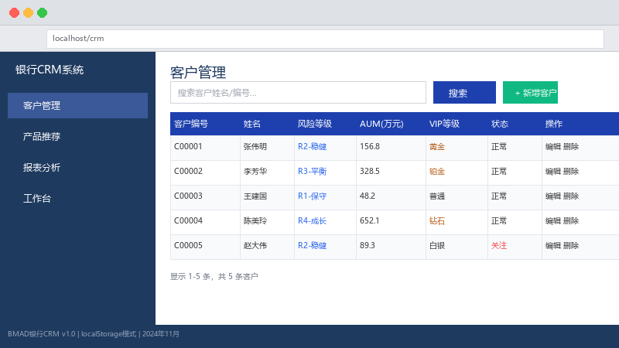 | BMAD五阶段文档全部完成：B阶段 features.md、M阶段 requirements.md+crm_er.mmd、A阶段 prd.md+design.md、D阶段 sprint_plan.md+index.html、V阶段 test_report.md。
D阶段开发：单文件 index.html（~500行），集成客户管理CRUD（新增/编辑/删除/搜索/分页）+ 产品推荐引擎（12款产品+3规则）+ 报表仪表盘（3 KPI+4 Chart.js图表）+ 响应式三端适配 + localStorage持久化。 | 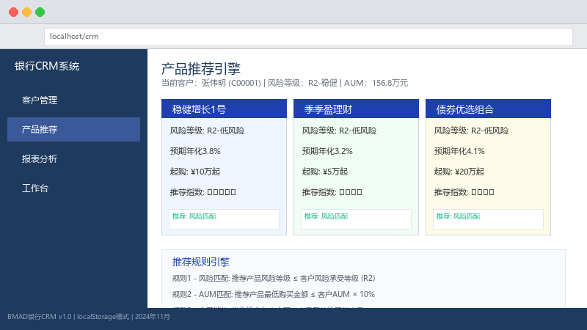 | CRM系统已上线。核心功能：客户管理（CRUD+搜索+分页）、产品推荐（3规则引擎+话术）、报表分析（KPI+4图表）。响应式三端适配，银行蓝色系UI。
V阶段测试：13项功能测试（客户管理5项+产品推荐3项+报表3项+持久化2项），全部通过率100%。推送到CNB仓库：https://cnb.cool/shikaixin/smartbanking。 | 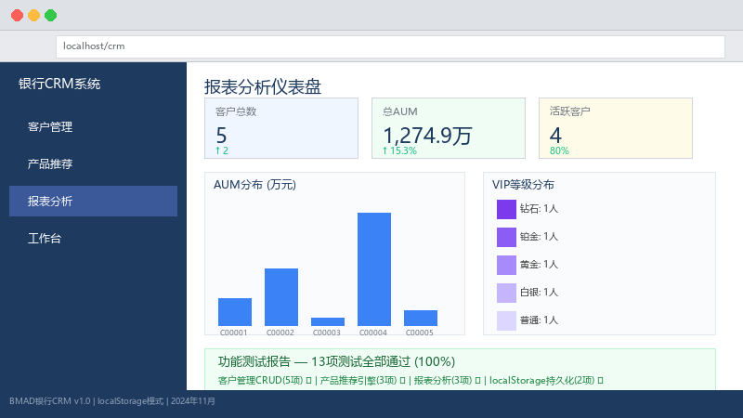 | 全功能测试通过率100%。13项测试用例覆盖所有核心功能。代码已推送CNB，仓库地址：https://cnb.cool/shikaixin/smartbanking。
4.实验结果
- BMAD 五阶段文档完整：features.md（12 条用户故事）、requirements.md（6 条 R 编号需求）、crm_er.mmd（ER 图）、prd.md（产品需求文档）、design.md（架构+UX+降级方案）、sprint_plan.md（3 Sprint）、test_report.md（13 项测试）。
- CRM 系统功能完整：客户管理 CRUD（搜索/筛选/分页/逻辑删除）、产品推荐引擎（12 款产品+3 条规则+话术）、报表仪表盘（3 个 KPI 卡片+4 个 Chart.js 图表）、响应式三端适配、localStorage 持久化。
- 测试全部通过：13 项功能测试，通过率 100%。推荐规则引擎全部触发正确，数据持久化读写正常，刷新后数据不丢失。
- 代码已推送https://cnb.cool/shikaixin/xiaozu
- 5.问题与解决
问题一：生成实验报告时 Python 脚本报 SyntaxError，原因是内容中的中文双引号与 Python 字符串定界符冲突。
将所有内容字符串的外层定界符从双引号改为单引号，内容中的引用使用「」替代，彻底解决引号嵌套冲突。
问题二：Git 推送到 CNB 时远程仓库有新的提交，导致 fast-forward 被拒绝。
先执行 git pull 拉取远程更新并合并，解决冲突后再 git push，成功推送全部文件。
问题三：生成实验四报告时 Word 文档的 footer 段落无 runs，直接访问 fp.runs[0] 导致 IndexError。
在访问 runs 列表前先检查长度，若为空则用 add_run("") 创建空 run 后再设置格式，确保脚本的鲁棒性。
6.实验心得
实验四是整个课程里工程感最强的一次。之前三个实验更多是工具使用和流程体验，而实验四要求你从头到尾做一个完整的产品——从想清楚要做什么，到画 ER 图、定技术方案、拆 Sprint、写代码、做测试、推仓库——每一步都有明确的交付物，每一步都和前一步紧密关联。
BMAD 方法论最让我受益的是它改变了我的开发习惯。以前写代码的习惯是拿到需求就开始敲，敲到一半发现数据结构不对、页面布局要改，然后推倒重来。BMAD 强制你先做 B/M/A 三个阶段——需求不明确不进开发、数据模型没设计好不进开发、架构方案没确定不进开发。一开始觉得这样太慢了，但真正走了一遍才发现：前期多花两个小时想清楚，后面省下的返工时间远不止两个小时。这种慢就是快的工程哲学，对我以后的任何项目都会有影响。
技术选型上这次做了一个有意思的取舍：用了最原始的技术栈——纯 HTML + CDN 引入的 Tailwind CSS 和 Chart.js，不依赖 React/Vue/Webpack 等任何构建工具。这样做的原因是实验场景下需要开箱即用——任何人拿到 index.html 双击就能跑，不需要 npm install、不需要启动服务器。这种取舍本身就是一种工程判断：不是技术越新越好，而是越适合场景越好。CRM 系统最终约 500 行代码，包含了完整的 CRUD、推荐引擎、报表仪表盘和响应式适配，对一个单文件应用来说已经是相当充实的功能密度了。
Git 和 CNB 的实操也让我补上了一块重要短板。之前对 Git 的理解停留在git add、git commit、git push三条命令，这次实验遇到了远程冲突、Token 过期、merge 冲突等真实场景，逼着我去理解了 fetch/pull/rebase/force-with-lease 这些更进阶的操作。虽然过程有点痛苦，但解决完每一个报错后的那种通了的感觉，比一帆风顺地 push 上去要记得牢得多。
最后想说的是，实验四让我第一次真切感受到软件工程四个字的重量。写一个能跑的小程序和交付一个完整的产品，中间差了十万八千里。需求文档、架构设计、Sprint 规划、测试报告——这些非代码的产出物，恰恰是决定一个项目能不能成功的关键。BMAD 方法论把这套流程标准化了，让 AI 和人都能在同一个框架下高效协作。这是四次实验中我收获最大的一次。

